湾里一中2015-2016学年度上学期期中试卷
高一地理
第I卷（选择题）
一、选择题（每小题4分，共44分）
“太阳大，地球小，太阳带着地球跑；地球大，月球小，地球带着月球跑。”重温儿时的童谣，完成1-2各题。
1．童谣中出现的天体，按照先后顺序排列正确的是
A．恒星、行星、卫星 B．星云、恒星、行星
C．行星、恒星、小行星 D．恒星、小行星、流星体
2．童谣中出现的天体都属于
①太阳系 ②地月系 ③银河系 ④河外星系 ⑤总星系 ⑥宇宙
A．①②④⑤ B．①②⑤⑥
C．②③④⑤⑥ D．①③⑤⑥
3．关于太阳活动对地球影响的叙述，正确的是
A. 黑子活动多的年份降水量也一定多
B. 由于耀斑爆发时发射的电磁波会引起电离层的扰动，所以会产生磁暴现象
C. 太阳活动会使无线电短波通讯受到影响
D. 在重庆的夜空能清晰地看到太阳活动剧烈时所产生的极光
4．地球上经度相同的地方，则： （ ）
A. 季节相同 B. 正午太阳高度相同
C. 昼夜长短相同 D. 地方时相同
下表中所列的是12月22日甲、乙、丙、丁四地的白昼时间，根据表中数据回答5-6小题。
 | 甲地 | 乙地 | 丙地 | 丁地
白昼时间 | 5小时30分 | 9小时09分 | 11小时25分 | 13小时56分
5．四地中属于南半球的是 ( )
A．甲地 B．乙地 C．丙地 D．丁地
6．四地所处纬度按从高到低的顺序排列正确的是 ( )
A．甲、乙、丙、丁 B．甲、乙、丁、丙
C．丙、丁、乙、甲 D．丁、丙、乙、甲
读下图，完成下列7-9问题。
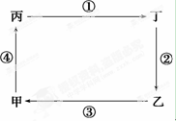
7．若此图表示热力环流，下列说法不正确的是
A．图中四点的气压：丁＜丙＜甲＜乙
B．甲地多晴朗天气
C．甲地温度高于乙地
D．若③为海风，则图示环流可以表示白天海陆间环流
8．若此图代表“三圈环流”中的中纬环流图，甲、乙表示地表，则正确的是
A．③气流比较湿润 B．乙处多锋面雨
C．甲是副热带高气压 D．④气流由于热力上升
9．若此图为东亚夏季季风环流图，则图中所示情况是
A．甲处是海洋，乙处是陆地 B．④气流动力作用上升
C．③处风向为西南风 D．②气流热力作用下沉
读下图“全球气压带和风带分布示意图”，完成下列10-11问题。
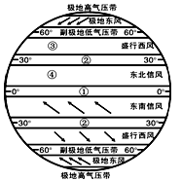
10．能正确表示③处的风向是
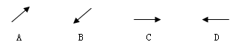
11．与地中海气候成因有关的气压带和风带是
A. ①② B. ②③ C. ①③ D. ②④
第II卷（非选择题）
12．读“太阳光照图”（阴影表示黑夜，非阴影表示白天），回答下列问题。(24分)
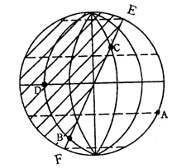
(1) 图中EF线的名称叫_____。(晨线、昏线)（2分）
(2) 该图表示北半球的节气为___________, 其判断依据是______________________。（6分）
(3) 此时此刻，A、B、C、D四点中太阳高度小于0的是 ，等于0的是 。（6分）
(4) 该日A、B、C、D四点中，正午太阳高度最小的是_______，白昼时间最长的是_____。（4分）
(5) 此时此刻，A点的地方时是___________，D点的日出时间是_______。这一天C点的昼长是_____。（6分）
13．（16分）据中国地震台网测定，北京时间2011年10月24日4时45分在土耳其（北纬38.6,东经43.2），图中A发生6.0级地震,震源深度10公里。结合下面两图，回答问题。
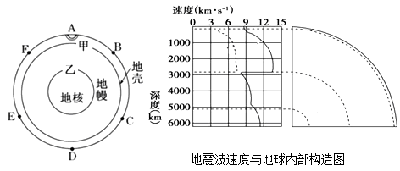
（1）图中甲、乙是地球内部两个不连续面，其名称是：甲 ，乙 ，经过乙处时地震波的波速如何变化？（8分）
（2）土耳其地震震源位于地球的哪个内部圈层？ ,它与软流层之上的上地幔顶部组成 。（4分）
（3）地质学家常利用地震波来寻找海底油气矿藏，下列四幅地震波示意图中表示海底储有石油的是 （4分）
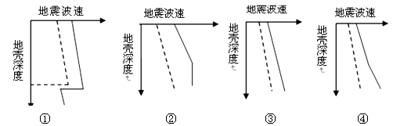
A．① B．② C．③ D．④
14．（每空2分，共16分）读图（图中所示等压面为近地面等压面），完成下列问题。
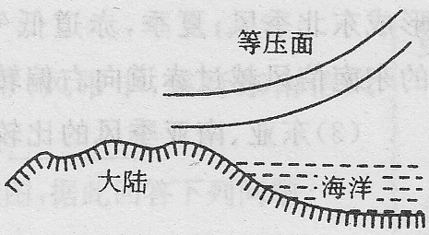
（1）判断风向：风从 吹向 。
（2）判断季节：这种风一般在 季节出现。
（3）此时，北太平洋上是 （气压中心）强盛的季节，亚欧大陆上是 （气压中心）强盛的季节，海陆气压差异产生的原因是 。
（4）若该陆地为亚欧大陆的东部，这时沿海吹 风，其特点是 。
高一地理参考答案
1．A
2．D
【解析】
试题分析：
1．题干中依次提到的天体有太阳、地球、月球。所以依次应为恒星、行星、卫星，故A正确。
2．地球和月球组成了地月系，地月系属于太阳系的一部分，而太阳系又属于银河系，银河系又属于总星系，总星系是最高一级天体系统，但也只是我们观测到的宇宙部分。故D正确。
考点：考查天体系统的层次级别。
3．C
【解析】
试题分析：
黑子活动多的年份降水量可能多，也可能少，A错。由于耀斑爆发时发射的电磁波会引起电离层的扰动，所以会产生无线电短波通讯中断现象，B错。太阳活动会使无线电短波通讯受到影响，C对。在重庆的夜空不能看到太阳活动剧烈时所产生的极光，D错。
考点：太阳活动对地球的影响。
4．D
【解析】
试题分析：
地球上经度相同的地方，地方时相同，D对。同一经线跨南北半球，季节不同，A错。同一经线可以有不同的纬度，正午太阳高度、昼夜长短不一定相同，B、C错。
考点：经度与地方时的关系，地球运动的地理意义。

5．D
6．B
【解析】
试题分析：
5．12月22日为冬至日，阳光直射南回归线，南半球达到全年昼最长夜最短的一天，而北半球则为全年昼最短夜最长的一天，位于南半球的地点昼长大于夜长。D正确。
6．纬度越高，其昼长与赤道地区的昼长12小时之差越大。表中四地昼长与12的差值分别为6小时30分、2小时51分、35分、1小时56分，故四地纬度由高到低的顺序为甲、乙、丁、丙。B正确。
考点：昼夜长短变化

7．B
8．A
9．D
【解析】
试题分析：
7．甲处为上升气流，乙处为下沉气流，所以甲地气压小于乙地，又因丙丁位于高空，所以丁和丙的气压都小于甲乙，且丙大于丁；甲地气流上升，表明甲地温度高于乙地；白天，海洋温度低于陆地，所以近地面，风从海洋吹向陆地；而甲地气流上升，多阴雨天气。故选B。
8．若图示为三圈环流的中纬度环流图，则甲处盛行上升气流判断为副极地低压带，是因动力上升；③表示西风带，从低纬度吹向高纬度，气流较湿润；而乙处气流下沉，天气晴朗。故选A。
9．夏季，陆地气温高，空气膨胀上升，所以甲为陆地，空气在热力作用下上升；③处夏季盛行东南风；而②气流因海洋温度低，冷却下沉。故选D。
考点：热力环流

10．A
11．B
【解析】
试题分析：
10．根据全球气压带和风带的分布，判断③为北半球的盛行西风带，结合北半球的盛行西风带的风向为西南风。故选A。
11．结合所学知识，地中海气候受副热带高压带和盛行西风带的交替影响。图示②为副热带高气压带，③为盛行西风带。故选B。
考点：气压带、风带
12．
(1) 晨线
(2) 冬至日。北半球昼短夜长，北极圈出现极夜现象。
(3) D 。 CB 。
(4) C。 B。
(5) 12点。 6点。8小时 。
【解析】
试题分析：
(1) 读图，根据定义，图中EF线的名称叫晨线。
(2) 该图北半球昼短夜长，北极圈出现极夜现象。表示北半球的节气为冬至日。
(3) 根据日照图基本知识，昼半球的点太阳高度大于0，夜半球的点太阳高度小于0，晨昏线上的点太阳高度等于0。此时此刻，A、B、C、D四点中太阳高度小于0的是D，等于0的是C、B。
(4) 该日A、B、C、D四点中，正午太阳高度最小的点，距直射点纬线的纬度差最大，所以是C。读图，图中向南白昼时间增长，所以最南面的点白昼最长，白昼时间最长的是B。
(5) 根据晨线与赤道交点是6点，根据图中等份关系， 此时此刻，A点的地方时是12点。D点位于赤道上，日出时间是6点。这一天C点的日出时间是8点，可以计算出昼长是8小时 。
考点：日照图判读，日照图的基本知识，晨昏线，昼夜长短，正午太阳高度变化，时间计算。
13．（本题共8分）
（1）莫霍界面(1分)；古登堡界面(1分)；横波消失，纵波速度大大减小(2分)
（2）地壳(1分) 岩石圈(1分)
（3）A(2分)
【解析】
试题分析：
（1）读图，图中甲、乙是地球内部两个不连续面，甲是莫霍界面，乙是古登堡界面。经过乙处时地震波的横波消失，纵波速度大大减小。
（2）地壳平均厚度17公里，土耳其地震震源深度10公里，位于地球地壳。它与软流层之上的上地幔顶部组成岩石圈。
（3）横波不能穿过液体，图中横波消失，说明物质是液态，表示海底储有石油， A对。
考点：地球内部图层结构，地壳和岩石圈，地震波的特征。
14．
（1）海洋 陆地
（2）夏
（3）夏威夷高压 亚洲低压 海陆热力性质的差异
（4）东南（或偏南风） 高温湿润（温暖湿润）
【解析】
试题分析：
（1）读图，根据图中等压面判断，海洋气压高，陆地气压低，所以风从海洋吹向陆地 。
（2）根据海陆热力性质差异，海洋气压高，气温较低，说明是夏季。
（3）此时，北太平洋上是夏威夷高压强盛的季节，亚欧大陆上是亚洲低压强盛的季节，海陆气压差异产生的原因是海陆热力性质的差异 。
（4）若该陆地为亚欧大陆的东部，这时是夏季，受夏季风影响，沿海吹东南或偏南风，其特点是 高温湿润或温暖湿润。
考点：海陆热力性质差异，气压与风向，东亚地区夏季风的特点、风向。

